Militairen en de Veluwe.
- Nergens in Nederland zijn bij benadering zoveel militaire objecten en oefenterreinen te vinden als op de Veluwe.
- Van heel Nederland is 1,15% in gebruik bij het Ministerie van Defensie, van de Veluwe 21 %.
- Dat lijkt iets erger dan het is, want veel terreinen zijn ook voor het publiek toegankelijk.
- Frappant is dat de Veluwse fauna zich juist tot de oefenterreinen aangetrokken voelt.
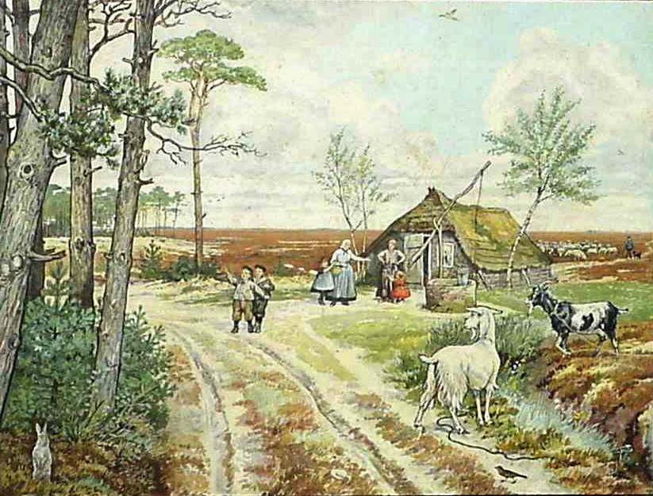
- Sinds het hek aan de westzijde van het Staatswildreservaat werd verwijderd, is de wildstand in het reservaat vrij sterk gedaald.
- Ondanks al het lawaai voelen vooral de herten zich prettiger in de lege delen van het Infanterie Schietkamp De Harskamp.
- Evenmin hebben inslaande mortiergranaten op de Oldenbroekse Heide een afschrikkende werking op het wild.
- 's Nachts komt het in de bossen ten oosten van het oefenterrein om te laveien.
- Dassen hebben al jaren een paar burchten op het zwaarbewaakte militaire vliegveld Deelen, ten zuiden van Hoenderloo.
- Voor de vegetatie zijn de gemotoriseerde oefeningen natuurlijk rampzalig.
- Op de Veluwe waren in 1993 circa 10.000 militairen gelegerd, onder wie ongeveer 6000 dienstplichtigen.
- De aantrekkelijkheid van de Veluwe voor militairen is van velerlei aard.
- Een prettig woonmilieu voor de beroeps komt daarbij zeker niet op de laatste plaats.
- Geheime complexen gaan makkelijk schuil tussen de bossen, er is veel ruimte en je kunt hier nog een mitrailleurband leegschieten zonder dat al te veel mensen gek worden van het lawaai.
- Verder biedt de waterdoorlatende en toch stevige zandbodem een goede ondergrond voor zwaar materieel.
- Infanteristen zijn 'blij' met de Veluwe omdat een schuttersputje sneller gegraven is dan in Groningse klei en aanzienlijk droger blijft dan in een Hollands weiland.
- Natuurbeschermers pleiten er al lang voor om de oefeningen in minder kwetsbare gebieden te houden, maar op bestuurlijk niveau ziet men ook positieve kanten aan de oefenterreinen.
- Defensie betaalt per jaar per hectare een aardige 'huur' aan de gemeenten, en werkgelegenheid is natuurlijk nog belangrijker.
- De internationale ontspanning van de laatste jaren heeft onder Veluwse militairen en gemeentebesturen tot aardig wat spanning geleid.

